Settembre 2019

FINALMENTE I PARATI CHE FAVORISCONO IL BENESSERE ABITATIVO!
Pixie, realtà di eccellenza del rivestimento creativo presenta - dal nuovo catalogo Tailor Made – due nuove collezioni all’insegna della geometria (Regina di Quadri) e del design puro (Signori del Tempo)

Geometrie, design e colori per le nuove collezioni di rivestimenti creativi Pixie.
Originali, freschi e dalle tinte intense, si adattano facilmente a qualsiasi ambiente home e contract, regalando un sistema d’arredo unico e antibatterico per vivere gli spazi e le superfici con libertà e serenità.

La funzione antibatterica viene realizzata grazie agli ioni d’argento che consentono di bloccare ed eliminare la nascita e la proliferazione di batteri; in questo modo le superfici di esercizio dei rivestimenti creativi a basso spessore PURA© di Pixie assumono una protezione continua, efficace e duratura contro la proliferazione dei batteri comuni, un vero scudo incorporato nella superficie che elimina fino al 99,9% dei batteri comuni, per un abitare sano, sicuro, senza odori e protetto.

Le nuove proposte, la geometrica REGINA DI QUADRI e la collezione di design SIGNORI DEL TEMPO, fanno parte del nuovo catalogo 2019 Tailor Made e sono pensate per migliorare l’aspetto di una parete irregolare o che presenta imperfezioni da mascherare.
Ma non tutti i parati sono uguali!
Ciò che realmente fa la differenza in un prodotto PURA© di Pixie è la tecnologia; i rivestimenti Pixie sono un “insieme di prodotti” che, uniti, danno determinate caratteristiche e performance, quali la corretta preparazione del fondo di posa (soprattutto per i pavimenti e per l’ambiente bagno), la tipologia del collante (che cambia a seconda che si tratti di pavimento o rivestimento, di ambiente interno od esterno, di ambiente umido o no) e le caratteristiche della fibra di vetro (stabilità dimensionale, resistenza alla trazione, resistenza alla compressione, resistenza al fuoco, rinforza e consolida, copre le crepe). Non si può prescindere, poi, per ogni specifico elemento, dai cicli di finitura protettiva che, a seconda della tipologia di prodotto, pavimento o rivestimento, conferiscono loro specifiche caratteristiche tecniche quali ad esempio, elevata resistenza all’abrasione, al graffio, alla luce, ai raggi U.V., alle escursioni termiche, alle macchie.
Chi sceglie una delle tante collezioni PURA© di Pixie sceglie parati per pavimenti e i rivestimenti a basso spessore ideali per tutti gli ambienti, in particolare dove sono richiesti elevati standard di igiene e pulizia garantiti dalla protezione antibatterica sempre attiva, giorno e notte, 24 ore su 24;
Ma soprattutto sceglie un prodotto biocompatibile le cui materie prime non causano danni agli organismi ed agli ecosistemi della biosfera. Un prodotto che non produce barriera vapore; la superficie quindi “respira” liberamente, contribuendo alla regolazione del microclima dell’ambiente e favorisce il benessere abitativo.

SIGNORI DEL TEMPO, nuovo rivestimento creativo PURA©

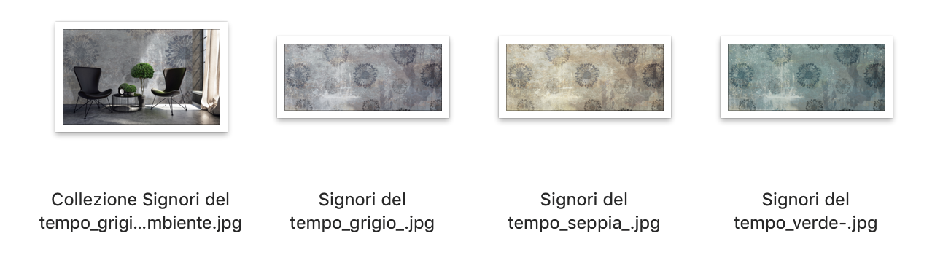
REGINA DI QUADRI, nuovo rivestimento creativo PURA©

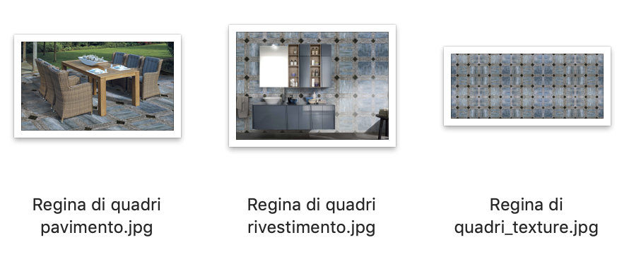
PIXIE s.r.l.
Rivestimenti_creativi© a basso spessore
Via Larga, 26/c - 44042 Cento (FE)
ph. +39 051 900473
info@pixieonweb.com - www.pixieonweb.com

Per informazioni e immagini
in alta risoluzione
Ufficio Stampa:
tac comunic@zione milano|genova
tel +39 02 48517618 | 0185 351616
press@taconline.it | www.taconline.it

